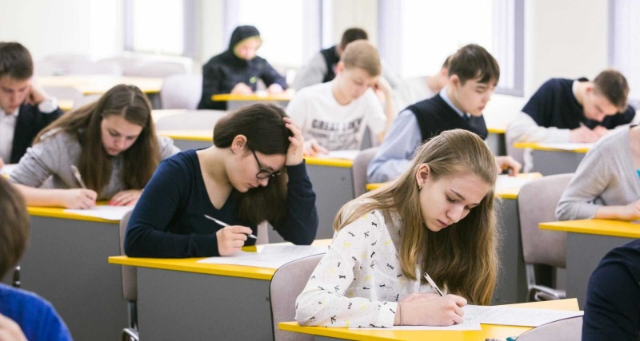

Требования к школьным олимпиадам будут ужесточены

По результатам приёмной кампании Минобрнауки не нравится, что у топовых вузов число поступающих олимпиадников больше, чем количество бюджетных мест.
В Министерстве науки и высшего образования заявили, что порядок проведения олимпиад, которые дают возможность абитуриентам поступать без экзаменов, необходимо пересмотреть и ужесточить. По словам главы ведомства Валерия Фалькова, ситуация, когда в топовые вузы поступает большинство победителей и призёров олимпиад, неправильная. Из-за того, что такие ребята занимают все бюджетные места, у абитуриентов с высокими баллами ЕГЭ не остаётся возможности стать студентами таких вузов.
Фальков сказал, что надо очень внимательно посмотреть на систему олимпиад. Количество олимпиадников увеличивается. Требования к проведению олимпиад с 2022 года надо пересмотреть и серьёзно их ужесточить. Он подчеркнул, что эту проблему необходимо решать комплексно. В частности, он предложил увеличить число топ-вузов в регионах, ужесточить требования к олимпиадам и присмотреться к ЕГЭ по отдельным предметам.
«Мы посмотрим внимательно на ЕГЭ. К нему нет серьезных претензий, но мы проанализируем в этом году, как по отдельным дисциплинам увеличивается год от года количество стобалльников», — отметил Фальков.
Как отмечает Евгения Матвеева – эксперт Среднерусского института управления – филиала РАНХиГС – в Министерстве науки и высшего образования подсчитали по итогам 2021 года, сколько победителей и призёров олимпиад поступило в вузы без экзаменов. Таких ребят оказалось более 6,5 тысяч. Причём олимпиадников оказалось так много, что некоторым из них даже не хватило бюджетных мест. Такая же ситуация произошла и с некоторыми 100-балльниками. Вузам пришлось зачислять их за счёт своих собственных средств. В числе таких вузов НИУ ВШЭ, МГУ им. Ломоносова, ИТМО, РАНХиГС и другие.

